重庆大轰炸惨案遗址

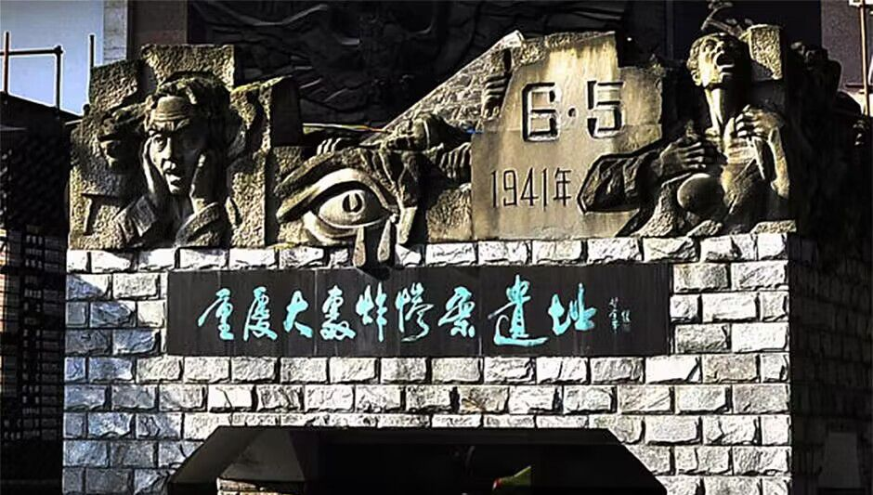

重庆大轰炸惨案遗址位于重庆市渝中区磁器街，是首批国家级抗战遗址、重庆市文物保护单位，是中国人民抗日战争和世界反法西斯战争重大历史事件的有力见证，记录了日本军国主义的残暴罪行，也见证了重庆人民团结一致、“愈炸愈强”的抗争精神。
抗日战争时期，1937年至1938年上海、南京、武汉相继被侵华日军占领，“国民政府”沿长江节节败退至重庆。此后，重庆不仅成为“国民政府”的陪都及政治、军事、文化中心，而且成为日军实施“以炸迫降”战略企图最主要的空袭目标。
大轰炸期间，重庆直接人口伤亡超过4万，财产损失超过100亿元。历史的伤痕还在，历史的教训还在。日本的大轰炸给重庆人民带来了无穷的悲痛和辛酸，千古仅有，惨绝人寰。
在繁华的商业区中间，这座重庆大轰炸惨案遗址显得格外的庄重、肃穆。在这里，发生了大规模的踩踏事故，平民死伤惨重，在这里，曾经殷红的血迹斑斑，无辜的灵魂深埋。我们不仅要铭记他的辉煌与胜利，更要把失败和伤痕留在心上。
我们总说，勿忘国耻，振兴中华。这是一句誓言，一句在生活中可以时时践行的誓言。 “少年强，则国强”，我们努力学习，就是为祖国的振兴储备知识，就是为祖国的振兴注入一种精神！我们要思考历史，以史为鉴，照亮未来，不忘国耻，振兴中华!

